黑龙江极地智能科技有限公司
电子元器件回收利用项目
公众参与

黑龙江极地智能科技有限公司

2026年6月

1 概述
黑龙江极地智能科技有限公司拟开展黑龙江极地智能科技有限公司电子元器件回收利用项目，委托哈尔滨创泽环保技术服务有限公司进行本项目环境影响评价工作，并按照《环境影响评价公众参与办法》(生态环境部部令第 4 号)（以下简称《办法》）在本项目环境影响报告书编制阶段开展了公众参与工作。
黑龙江极地智能科技有限公司于2026年6月2日在黑龙江新闻网首次公开了本项目环境影响评价信息，于2026年6月3日在黑龙江新闻网公开了本项目环境影响报告书征求意见稿，期间在项目建设地点张贴了公告，并在黑龙江日报发布了两次报纸公开信息，于2026年6月30日在黑龙江新闻网进行了报批前公示。

2 首次环境影响评价信息公开

2.1 公开内容及日期

公开内容及日期与《办法》符合性分析见下表：
序号 | 公开内容及日期 | 《办法》要求 | 符合性分析
1 | 项目名称：黑龙江极地智能科技有限公司电子元器件回收利用项目  建设单位：黑龙江极地智能科技有限公司  建设地点：黑龙江省哈尔滨市松北区智谷三街4022号10号楼四层  建设性质：新建  建设规模：年产5200万个内存颗粒 | 建设项目名称、选址选线、建设内容等基本情况，改建、扩建、  迁建项目应当说明现有工程及其环境保护情况 | 符合
2 | 建设单位：黑龙江极地智能科技有限公司  联系人：杜智谋  联系电话（工作电话）：13611102908 | 建设单位名称和联系方式 | 符合
3 | 评价单位：哈尔滨创泽环保技术服务有限公司  联系人：孙工  联系电话（工作电话）：0451-88129552 | 环境影响报告书编制单位的名称 | 符合
4 | 公众可登录中华人民共和国生态环境部下载公众意见表并按照规定格式要求填写，具体链接为：http://www.mee.gov.cn/xxgk2018/xxgk/xxgk01/201810/t20181024_665329.html  注：公众在提交意见时，应当提供有效的联系方式。国家鼓励公众采用实名方式提交意见并提供常住地址。 | 公众意见表的网络链接 | 符合
5 | 公众可以通过信函、传真、电子邮件或其他方式，向建设单位提交与建设项目环境影响有关的意见和建议。  公众可在本项目公示之日起，向建设单位提出宝贵意见。 | 提交公众意见表的方式和途径 | 符合

2.2公开方式
2.2.1 网络
载体: 黑龙江新闻网，属于建设项目所在地政府网站；网络公示时间为 2026年6月2日；网址：https://www.hljnews.cn/zt/content/2026-06/02/content_894740.html；截图如下：
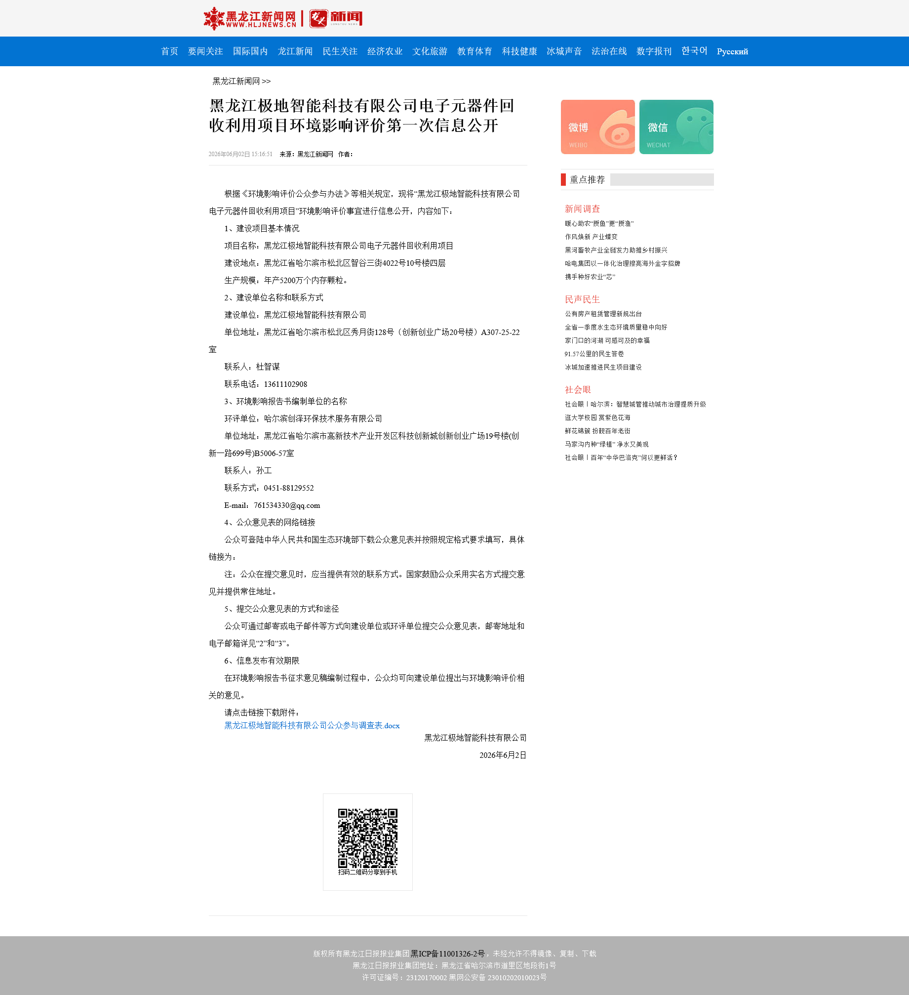
第一次公告截图

2.2.2 其他
无

2.3公众意见情况
无

3 征求意见稿公示情况

3.1公示内容及时限
公示内容及时限与《办法》符合性分析见下表：
序号 | 公开内容及日期 | 《办法》要求 | 符合性分析
1 | 公众可登录拜泉县人民政府网查看建设项目环境影响报告书征求意见稿全文，具体链接为：https://www.hljnews.cn/zt/content/2026-06/15/content_896354.html  公众可以通过本次网络链接中提供的联系方式向建设单位（黑龙江极地智能科技有限公司）和环境影响评价机构（哈尔滨创泽环保技术服务有限公司）提出咨询本项目的纸质版环境影响报告书信息。 | 环境影响报告书征求意见稿全文的网络链接及查阅纸质报告书的方式和途径 | 符合
2 | 征求公众意见的范围主要是项目环境影响评价范围内的公民、法人及其他组织的意见。主要事项包括对项目所在区域环境现状的意见和看法，对拟建项目的态度，对项目拟采取的环保措施的态度、对项目选址的意见以及对环评结论的意见等。 | 征求意见的公众范围 | 符合
3 | 公众可登录中华人民共和国生态环境部下载公众意见表并按照规定格式要求填写，具体链接为：http://www.mee.gov.cn/xxgk2018/xxgk/xxgk01/201810/t20181024_665329.html  注：公众在提交意见时，应当提供有效的联系方式。国家鼓励公众采用实名方式提交意见并提供常住地址。 | 公众意见表的网络链接 | 符合
4 | 公众可以通过信函、传真、电子邮件或其他方式，向建设单位提交与建设项目环境影响有关的意见和建议。  建设单位：黑龙江极地智能科技有限公司  联系人：杜智谋  联系电话（工作电话）：13611102908  评价单位：哈尔滨创泽环保技术服务有限公司 | 提交公众意见表的方式和途径 | 符合
5 | 公众可在本项目公示之日起至10个工作日内，向建设单位提出宝贵意见。 | 公众提出意见的起止时间。  建设单位征求公众意见的期限不得少于 10 个工作日。 | 符合

3.2公开方式
3.2.1 网络
载体:黑龙江新闻网，属于建设项目所在地政府网站；网络公示时间为2026年6月15日；网址：https://www.hljnews.cn/zt/content/2026-06/15/content_896354.html；截图如下：
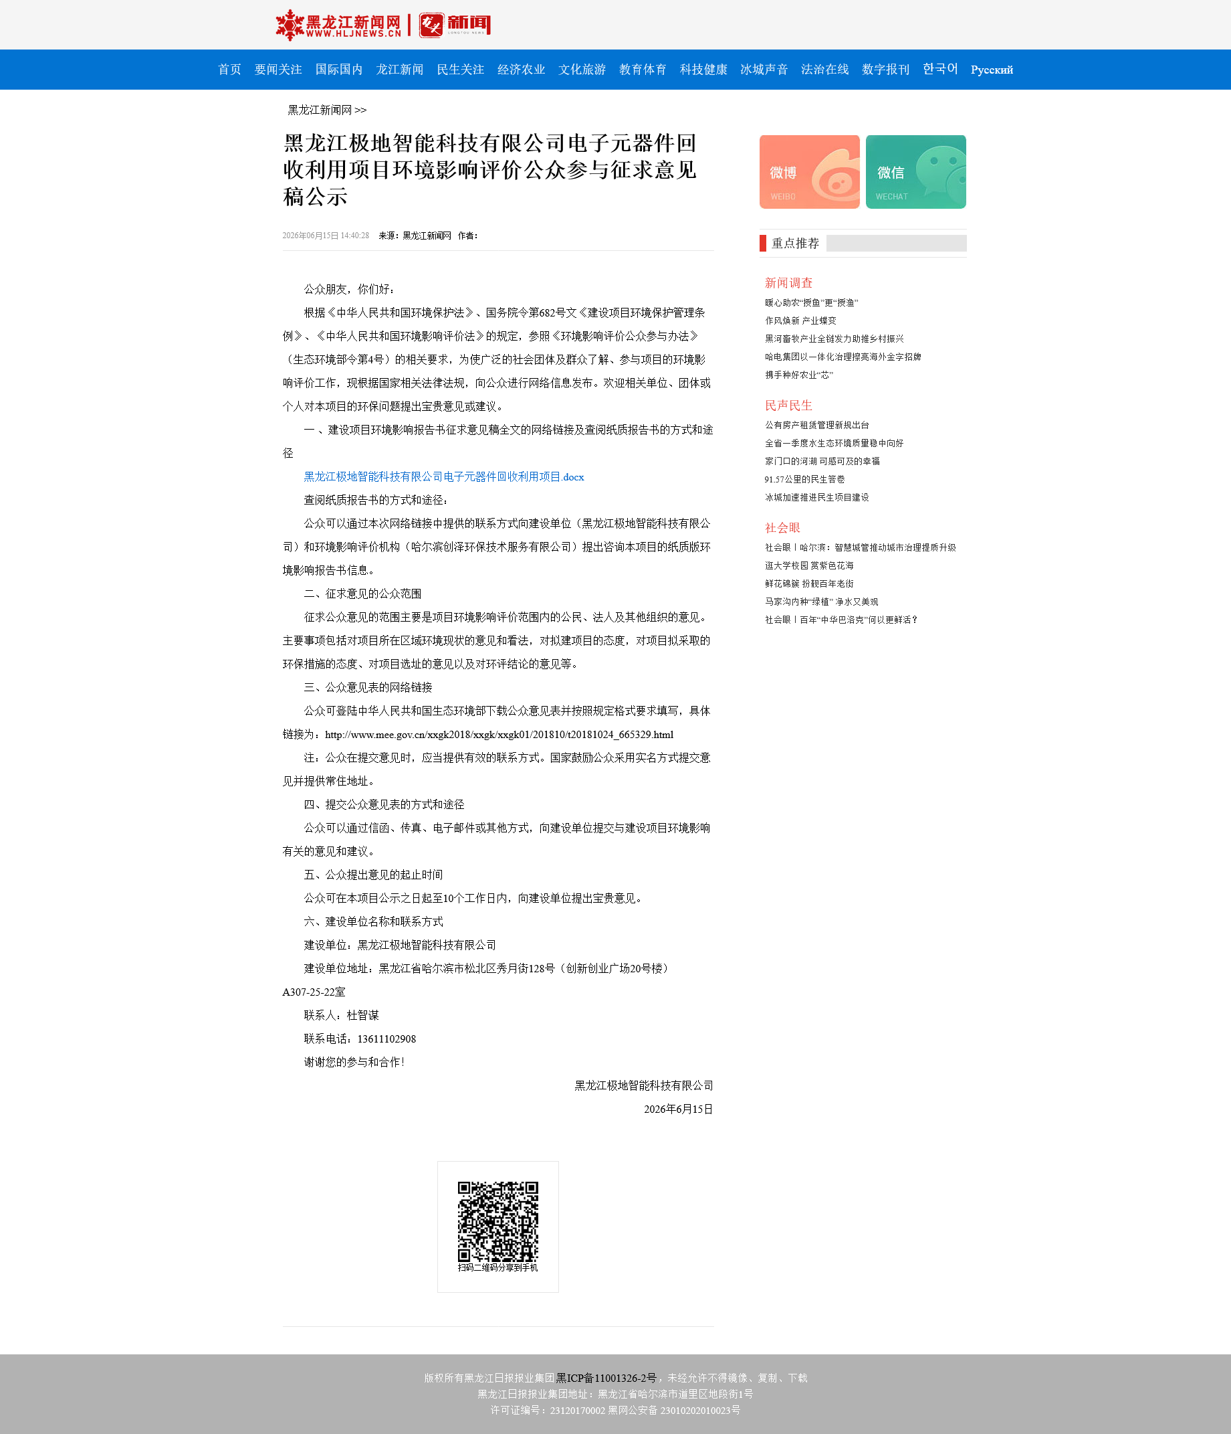
征求意见稿公示截图

3.2.2 报纸
载体:黑龙江日报，属于建设项目所在地公共易于接触的报纸；报纸公示时间分别为 2026年6月17日和 2026年6月18日，符合《办法》中要求的在征求意见稿公示的10个工作日内报纸公开信息不得少于2次的规定。
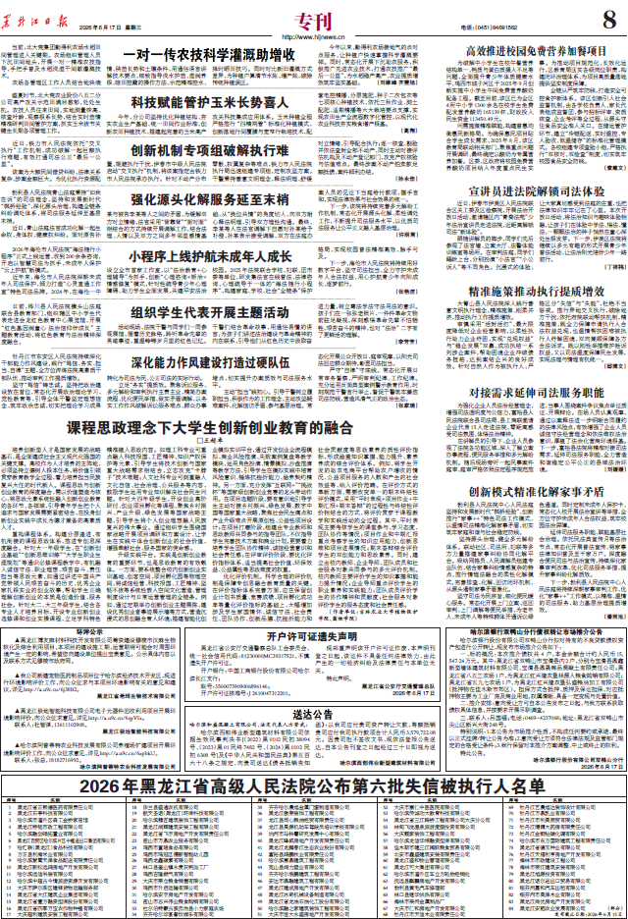
照片如下：

第一次报纸公示图片

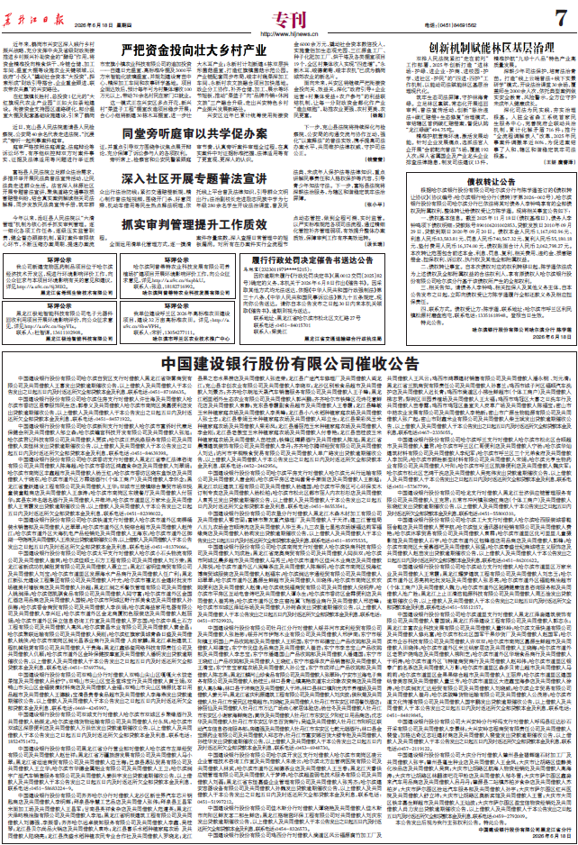

第二次报纸公示图片

3.2.3 张贴
建设单位在附近居民区及管委会办公楼等易于知悉的场所张贴了公告，张贴时间均为 2026年6月15日至2026年6月30日，符合《办法》中要求的在征求意见稿公示的同时通过在建设项目所在地公众易于知悉的场所张贴公告进行信息公开，且持续公开期限不得少于 10 个工作日。
照片如下：
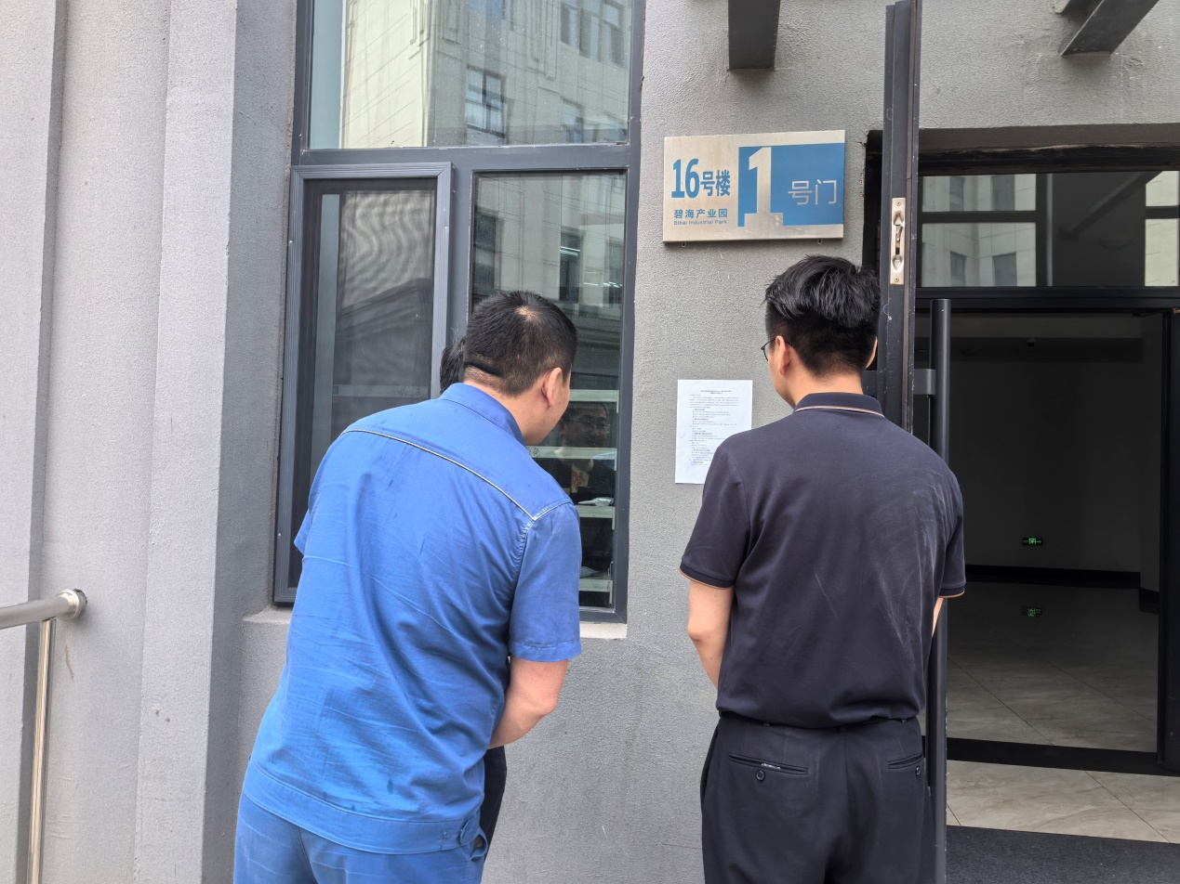
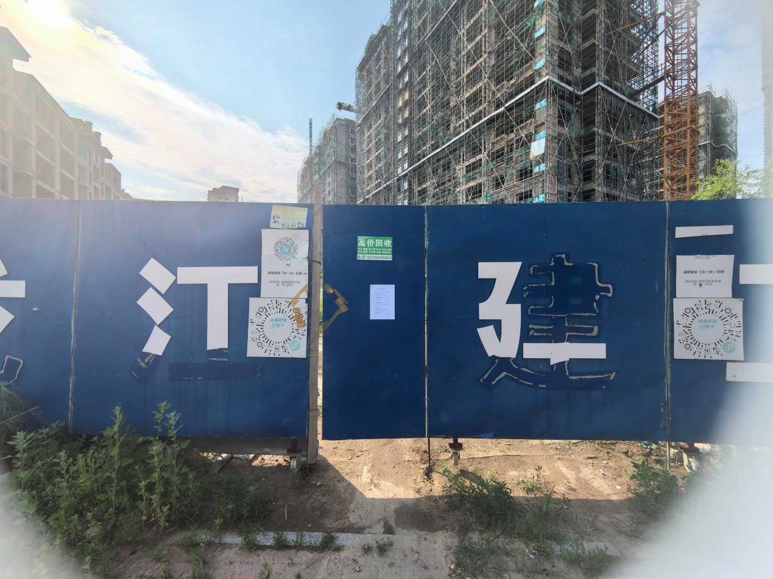张贴公示
3.2.4 其他
无
3.3 查阅情况
查阅场所设置情况：黑龙江极地智能科技有限公司
查阅情况：无公众前来查阅
3.4 公众提出意见情况
无

4 其他公众参与情况
无

5公众意见处理情况
公众参与期间，建设单位未收到公众对本项目提出的环境影响相关意见。

6报批前公开情况
6.1 公开内容及日期
建设单位向生态环境主管部门报批环境影响报告书前，应当组织编写建设项目环境影响评价公众参与说明。公众参与说明应当包括下列主要内容：
（一）公众参与的过程、范围和内容；
（二）公众意见收集整理和归纳分析情况；
（三）公众意见采纳情况，或者未采纳情况、理由及向公众反馈
的情况等。
按照上述要求，建设单位编制了黑龙江极地智能科技有限公司电子元器件回收利用项目环境影响评价公众参与说明，并于2026年6月30日进行了公开。
6.2 公开方式
6.2.1 网络
载体：黑龙江新闻网，属于建设项目所在地政府网站；（https://www.baiquan.gov.cn/baiquan/c101110/202605/c02_622524.shtml）；网络公示时间为2026年6月30日；截图如下：

报批前公示内容
6.2.2 其他
无
7其他
无

8诚信承诺
我单位已按照《办法》要求，在黑龙江极地智能科技有限公司电子元器件回收利用项目环境影响报告书编制阶段开展了公众参与工作，在一次公示、二次公示、报纸公示、现场公示期间，黑龙江极地智能科技有限公司拟未收到公众对本项目建设的反馈关于环保方面的意见及建议。公示期间未收到公众的来电来函。本项目区域公众支持项目建设和选址，无人提出反对意见，并按照要求编制了公众参与说明。
我单位承诺，本次提交的《黑龙江极地智能科技有限公司电子元器件回收利用项目环境影响评价公众参与说明》内容客观、真实，未包含依法不得公开的国家秘密、商业秘密、个人隐私。如存在弄虚作假、隐瞒欺骗等情况及由此导致的一切后果由黑龙江极地智能科技有限公司承担全部责任。

承诺单位：黑龙江极地智能科技有限公司
承诺时间：2026年6月30日

